银企直联-收款认领
概要设计说明书

深圳市泰海网络科技服务有限公司
技术部
2014年06月19日
版本历史记录
2013

日 期 | 版本号 | 版本内容 | 作者 | 审核人 | 审核日期
2014-06-19 | V1.0 | 新建 | 收单组

目 录
1 引言 - 4 -
1.1 编写目的 - 4 -
1.2 背景 - 4 -
1.3 参考资料 - 4 -
1.4 术语与缩写 - 4 -
2 总体设计 - 4 -
2.1 需求概述 - 4 -
2.2 设计功能分解 - 4 -
2.3 系统部署图 - 5 -
2.4 系统组件图 - 5 -
3 核心流程设计 - 5 -
4 系统功能设计 - 6 -
4.1 FUNC-001匹配客户 - 6 -
4.1.1 用户界面原型 - 6 -
4.1.2 业务设计 - 6 -
4.1.3 定时任务设计 - 6 -
4.1.4 接口设计 - 6 -
4.2 FUNC-002收款认领 - 7 -
4.2.1 用户界面原型 - 7 -
4.2.2 业务设计 - 7 -
4.2.3 定时任务设计 - 7 -
4.2.4 接口设计 - 7 -
5 数据库设计 - 11 -
6 系统非功能性设计 - 12 -
6.1 性能设计 - 12 -
6.2 可靠性设计 - 12 -
6.3 安全性设计 - 13 -

引言

编写目的
此需求说明书描述了银企直联-收款认领实现的功能，后续的详细设计、编码、测试以此为基准进行。
本文档预期读者为设计人员、编码人员、测试人员。

背景

参考资料
无

术语与缩写
无

总体设计

需求概述

设计功能分解

需求点 | 功能分解
需求点 | 模块名称 | 功能编号 | 功能简述
匹配客户 | 对客户应收款进行匹配 | FUN-001 | 提供客户到账信息与客户应收款信息进行匹配
收款认领 | 对客户应收款进行认领 | FUN-002 | 为收入户的收款明细提供系统认领和人工认领功能

系统部署图
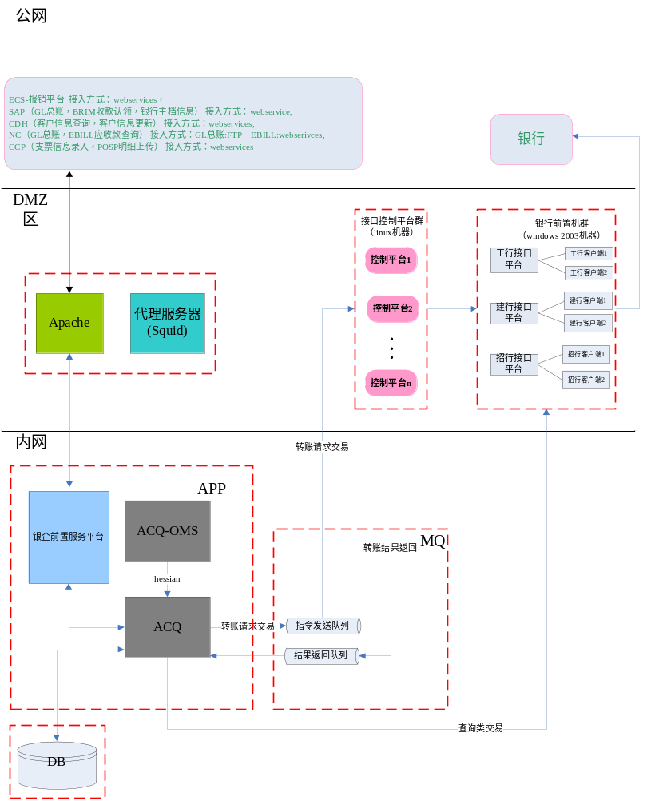

系统组件图
无

核心流程设计
1、总体流程图
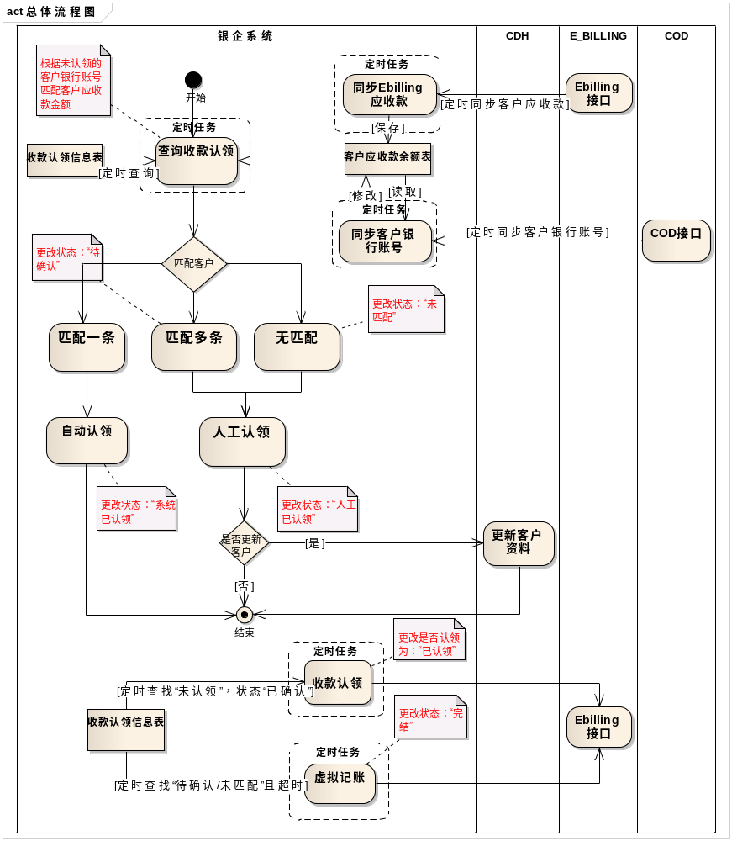

2、收款认领时序图
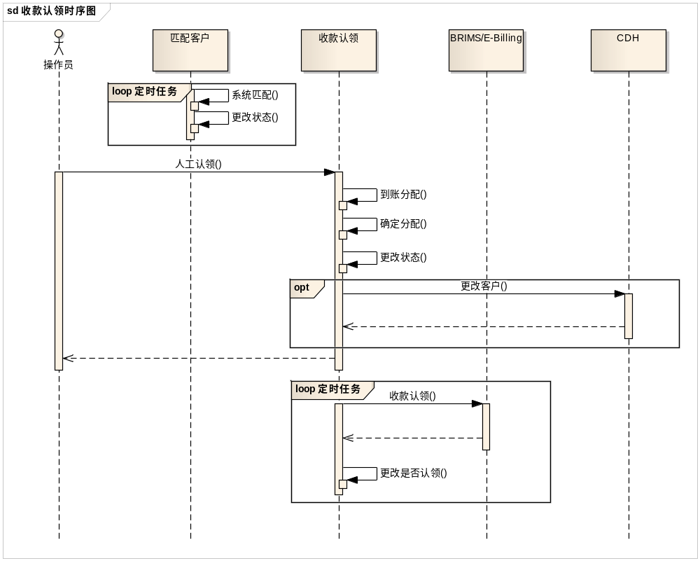
- 系统后台定时匹配客户收款认领，根据匹配结果，更改相应状态；匹配一条，状态为“系统已认领”，匹配多条，状态为“待确认”，匹配0条，状态为“未匹配”；
- 在收款认领界面，可以根据客户的各账期应收金额去分配客户的到账金额，确认后，状态为“人工已认领”；如添加新的客户，还需调CDH接口，更改客户信息；
- 系统后台定时查询是否认领为“未认领”且状态为“系统已认领”或“人工已认领”的收款明细记录，调Ebilling接口，通知Ebilling匹配认领情况，更改是否认领为：“已认领”；

3、收款状态图：
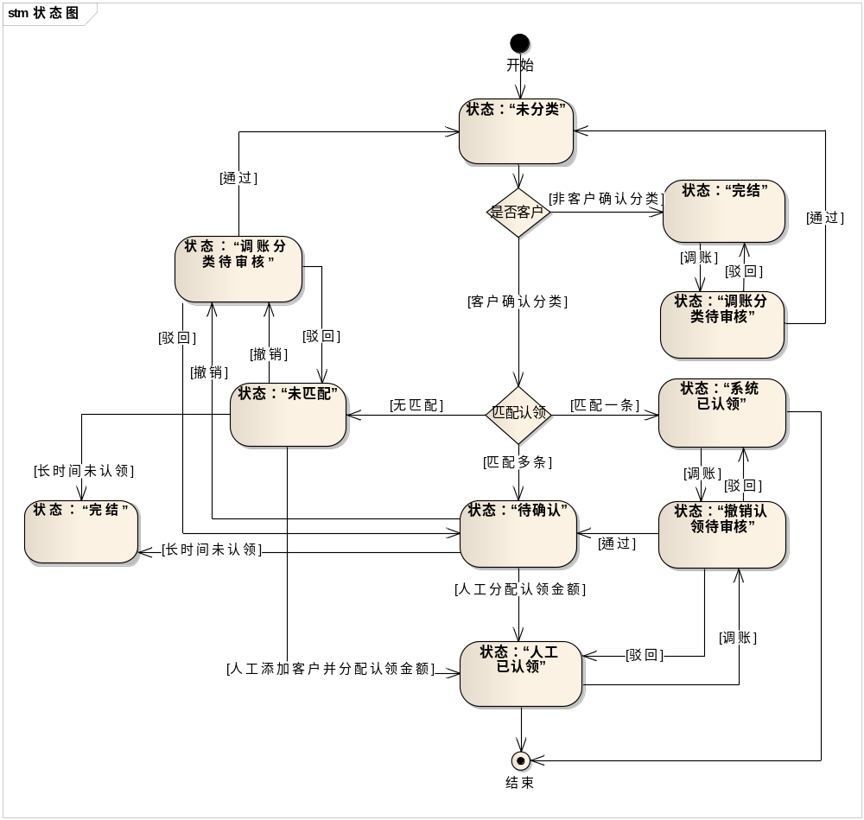

系统功能设计

FUNC-001匹配认领

用户界面原型
- 匹配认领界面
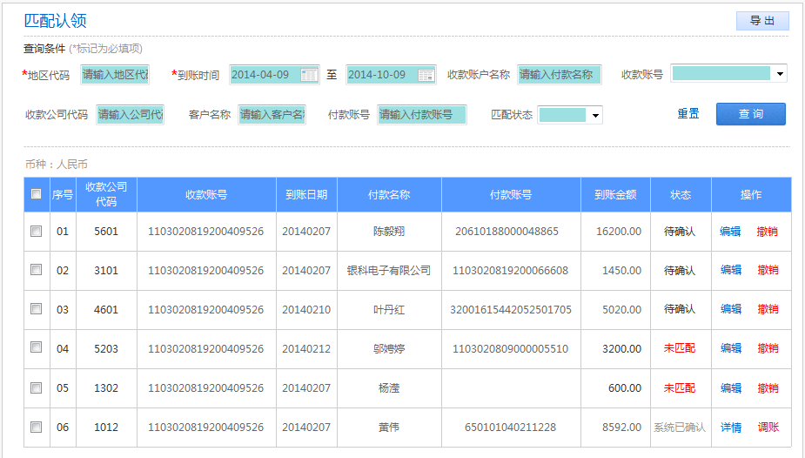
界面要素规则说明如下:
- 表头：
- 页面名称: 匹配认领
- 导出：将依据条件查询出的表体内容按EXCLE形式导出
- 查询条件：
- 地区代码：必输项，默认为用户所属的区部代码，不可更改；位数：4位阿拉伯数字+4位英文字母（不区分大小写）；
- 到账日期：必输项，默认为当前日期，查询时间段不能超过12个月，例：2013-2-11至2014-02-11，点击本栏空白处，弹出选项框 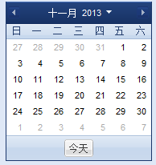 ， 选择时间；
- 收款账户名称：选输项，默认空白，操作人只可选择权限范围内银行账户；本栏以下拉列表形式展现该地区所有收入户开户名称；
- 收款账号：选输项，默认空白，“收款账户名称”栏选择账户名称后，本栏自动以下拉菜单形式显示收款账号，一次只能选择一个账号；
- 客户名称：选输项，默认空白，可输入任意汉字，点击后，系统进行模糊查询；
- 付款账号：客户的银行付款账号；
- 匹配状态：选输项，默认空白，以下拉菜单形式以供选择，状态限四种：已确认、待确认、未匹配、已撤销；
- 表体：
- 查询: 根据输入“查询条件”内容，点击“查询”，可以查询范围内表体内容；
- 重置：还原所有查询条件至默认值；
- “□”为标记框：当在表体“□”中打“√”时，表体各行数据前标记框也全部打“√”，也可在表体各行数据前标记框分别打“√”，且可同时进行多行打“√”标记；
- 序号：按行记录进行序号排序；
- 收款公司代码：收款账号所属公司代码；
- 收款账号：收款方银行账号；
- 到账日期：该笔银行交易实际入账时间，格式为YYYYMMDD；
- 付款名称：与付款账号对应的名称；
- 付款账号：与付款名称对应的付款账号；
- 到账金额：收款账号实际到账金额，显示格式为：888,888.88；
- 状态：对本行数据进行标示；
- 操作：可查看本行数据的详情；可对系统自动匹配的结果进行修改；如本行数据无需进行认领，可撤销本行数据；
注：如果认领时间小于到账时间，则“操作”列里的链接为灰色，不可以点击。
- 收款认领审核界面
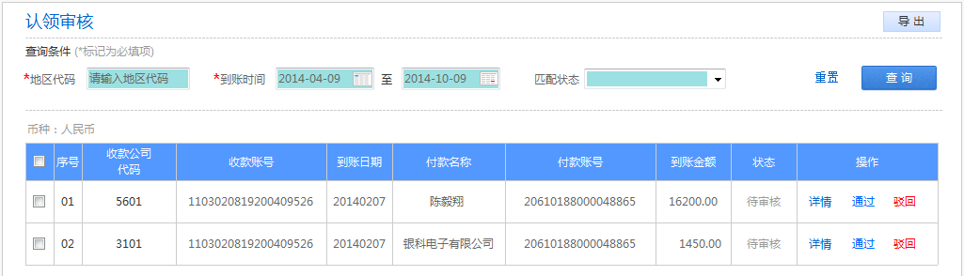
界面要素规则说明如下:
- 表头：
- 页面名称: 收款认领审核
- 查询条件：根据地区代码、到账时间范围、匹配状态查询“待审核”的收款认领记录
- 表体字段：
- 与收款认领界面字段相同
- “详情”：查看收款认领详细
- “通过”：审核通过
- “驳回”：审核不通过
- 未认领收款弹窗界面
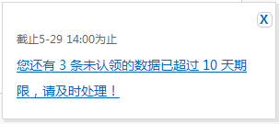
界面要素规则说明如下:
- 内容：超过10天的未认领收款数据提示，点击链接，进入状态为“待确认”或“未匹配”的未认领收款明细界面。

业务设计
- 定时同步客户应收金额：见定时任务设计部分。
- 定时同步客户银行账号：见定时任务设计部分。
- 匹配认领
- 定时查询收款认领信息表（ACCT_AR_INFO）中是否认领（IS_CLAIM）为：“未认领（0）”的收款明细，根据收款明细中的对方账号（OBJ_ACCT_NO）的值去查询客户应收款余额表（CUST_AR_BAL），依据返回的记录条数去匹配。
- 匹配一条，系统自动修改收款认领信息表（ACCT_AR_INFO）中的状态（STATUS）为：“系统已认领（SYSCLAIM）”，并把认领记录保存到客户收款明细表（CUST_AR_DTL）中。
- 匹配多条，修改收款认领信息表（ACCT_AR_INFO）中的状态（STATUS）为：“待确认（COMMIFING）”。
- 匹配0条，修改收款认领信息表（ACCT_AR_INFO）中的状态（STATUS）为：“未匹配（UNMATCH）”。
- 调账与撤销
  - 调账操作：状态（STATUS）为：“人工已认领（PERCLAIN）”或“系统已认领（SYSCLAIM）”的收款明细可以进行调账操作，确定调账后，把状态（STATUS）字段的值写入到原状态（OLD_STATUS）字段的值中，修改收款认领信息表（ACCT_AR_INFO）中的状态（STATUS）为：“撤销认领待审核（CLAIM_CHECK_WAIT）”，并把日志记录到操作日志表（AR_LOG）中，进入审核阶段。
- 审核通过：修改收款认领信息表（ACCT_AR_INFO）中的状态（STATUS）为：“待确认（COMMIFING）”、是否认领（IS_CLAIM）为：“未认领（0）”，并修改客户收款明细表（CUST_AR_DTL）中的状态（STATUS）为：“待确认（COMMIFING）”。
- 审核驳回：修改收款认领信息表（ACCT_AR_INFO）中的状态（STATUS）为原状态（OLD_STATUS）值。
  - 撤销操作：状态（STATUS）为：“待确认（COMMIFING）”或“未匹配（UNMATCH）”的收款明细可以进行撤销操作，确定撤销后，把状态（STATUS）字段的值写入到原状态（OLD_STATUS）字段的值中，修改收款认领信息表（ACCT_AR_INFO）中的状态（STATUS）为：“调账分类待审核（SORT_CHECK_WAIT）”，并把日志记录到操作日志表（AR_LOG）中，进入审核阶段。
- 审核通过：修改收款认领信息表（ACCT_AR_INFO）中的状态（STATUS）为：“未分类（UNSORT）”，清空确认类别（SCE_TYPE）值。如果是已认领的撤销，还需更改客户收款明细表（CUST_AR_DTL）中的状态（STATUS）为：“废弃”。
- 审核驳回：修改收款认领信息表（ACCT_AR_INFO）中的状态（STATUS）为原状态（OLD_STATUS）值。
  - 系统后台冲销流程：查找客户收款明细表（CUST_AR_DTL）中的状态（STATUS）为：“废弃”的记录，根据原确认金额的负金额，调Ebilling系统冲销，并把状态（STATUS）改为空。

定时任务设计
- 定时同步客户应收金额
根据Ebilling应收款接口，定时查询客户应收金额，并把客户应收金额保存到客户应收款余额表（CUST_AR_BAL）中，因为Ebilling系统没有客户银行账号，所以银行账号（ACCOUNT_NO）字段为空。
- 定时同步客户银行账号
定时查询客户应收款余额表（CUST_AR_BAL），根据客户月结号（CUST_MONTH_SETTLE_NO），调COD客户接口，取得客户银行账号信息，并修改客户应收款余额表（CUST_AR_BAL）中的银行账号（ACCOUNT_NO）字段。

接口设计
- E_BILLING客户应收款查询接口
- 业务说明：定期向E_BILLING系统同步所有月结客户应收款余额。
- 触发条件：通过定时任务每天早上9：00触发。
- 调用方式：ESB-WebService
- 特殊情况：每次最大传送记录条数为30条。
- 要素说明：
字段 | 说明 | 备注
operatorID | 工号 | 传空，表示获取所有客户应该收款信息
- 顺银_客户资料信息查询接口
- 业务说明：系统在自动客户匹配或人工匹配客户时需要通过付款方银行账号、客户名称、客户月结账号等信息查询月结客户信息。
- 触发条件：通过定时任务。
- 调用方式：Hessian调用
- 特殊情况：无
- 要素说明：
字段 | 说明 | 备注
银行账号
月结客户号 |  | 支持模糊匹配
客户名称
- CDH_客户资料信息更新接口
- 业务说明：当银企系统录入客户资料在CDH系统不存时则系统自动通过更新接口将新的客户资科同步到CDH系统。
- 触发条件：系统判断客户资料是否在CDH系统中存在，若不存在则实时触发同步接口。
- 调用方式：ESB-WebService
- 特殊情况：无。
- 要素说明：
字段 | 说明 | 备注
客户卡号 | 月结账号
银行账号 |  | 支持模糊匹配
银行名称
银行代码
户名
标识位 |  | 新增，U 修改，D 删除

FUNC-002收款认领

用户界面原型
- 人工认领-匹配0条界面
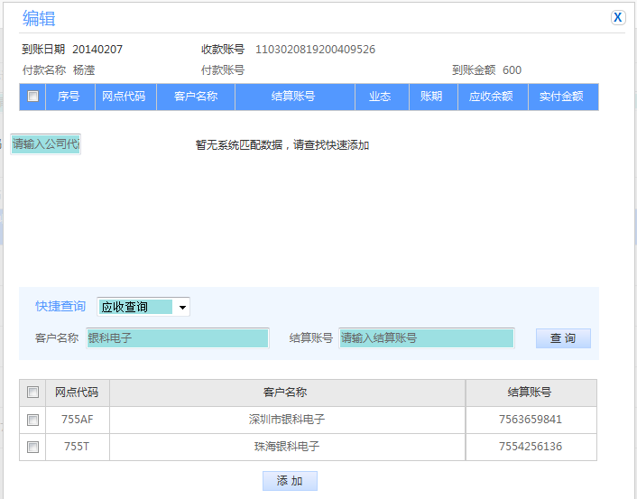
当根据客户的付款账号，查找客户主档信息，没有找到客户信息时，显示未匹配客户界面，可以通过快速查询功能来查询客户信息，并把客户信息添加到上方。
- 通过客户名称模糊查询，或通过结算账号精确查询，点击 ，快捷查询栏显示相应记录；
- 在录前“□”中打“√”，点击，该条记录自动添加到快捷查询栏上方的表体，再进行收款认领操作；
- 认领操作完成后，点击，同时对应的主表状态栏更新为“人工已认领”；
- 人工认领-匹配多条界面
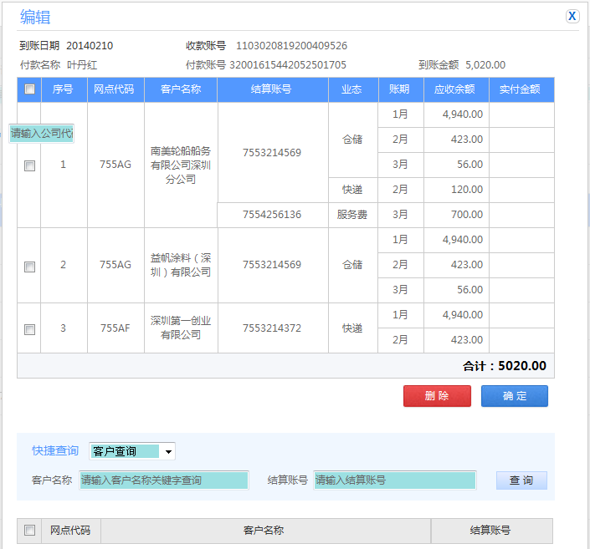
当根据客户的付款账号，查找客户主档信息，找到客户信息时，显示匹配上客户界面，可以对匹配上的客户进行收款认领操作，也可以通过快速查询功能来查询客户信息，并把客户信息添加到上方。
- 通过客户名称模糊查询，或通过结算账号精确查询，点击 ，快捷查询栏显示相应记录；
- 在录前“□”中打“√”，点击，该条记录自动添加到快捷查询栏上方的表体，再进行收款认领操作；
- 认领操作完成后，点击，同时对应的主表状态栏更新为“人工已认领”；

业务设计
- 自动认领
匹配一条记录时，系统自动认领客户应收金额，修改收款认领信息表（ACCT_AR_INFO）中的状态（STATUS）为：“系统已认领（SYSCLAIM）”，并把认领记录保存到客户收款明细表（CUST_AR_DTL）中。
- 人工认领
匹配多条或0条记录时，需在人工认领界面分配客户应收金额，认领确认后，修改收款认领信息表（ACCT_AR_INFO）中的状态（STATUS）为：“人工已认领（PERCLAIN）”，并把认领记录保存到客户收款明细表（CUST_AR_DTL）中。如果在认领过程中，添加了新的客户，还需调CDH接口，更新CDH客户信息。
注意事项（1）：收款分配金额必须与收款金额一致方可进行人工认领。
注意事项（2）：自动认领和人工认领都需要把认领记录、调账记录、撤销记录的信息保存到认领信息交互表（E_CLAIM_INFO_EXCHANGE）中。

定时任务设计
- 定时虚拟记账任务（对长时间未认领的业务）
系统后台定时查询收款认领信息表（ACCT_AR_INFO）中状态（STATUS）为：“未匹配（UNMARCH）”或“待确认（COMMIFING）”的收款明细，并与之相关联的客户收款明细表（CUST_AR_DTL）中的认领明细信息，调用Ebilling接口，进行虚拟记账处理（具体业务逻辑及时间待定），完成虚拟记账后，修改状态（STATUS）为：“完结（FINISHED）”。
- 定时收款认领任务
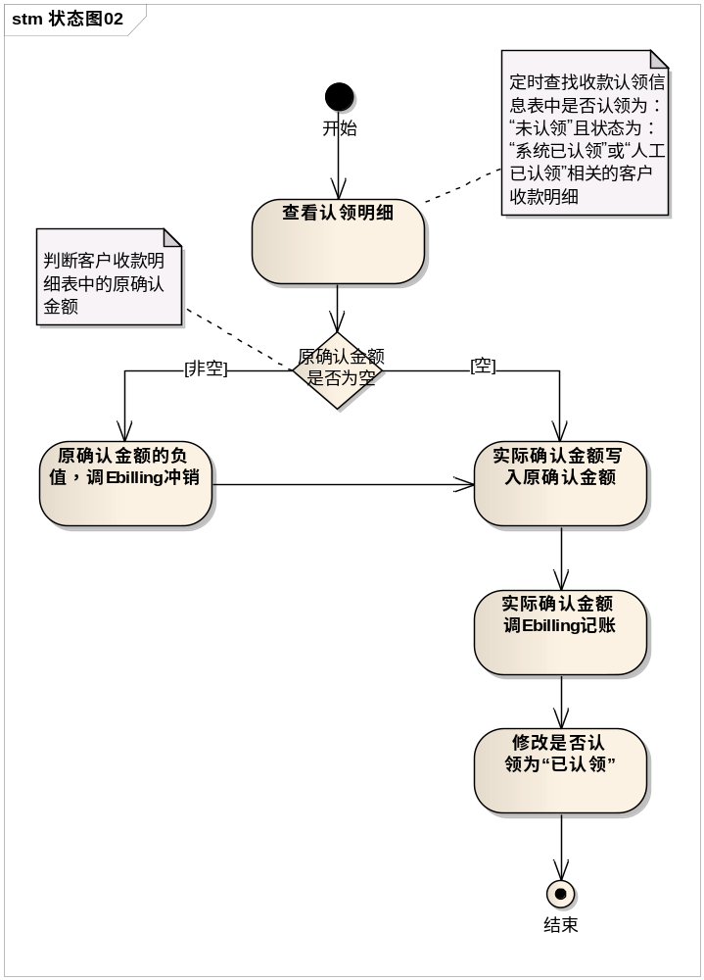
系统后台定时查询收款认领信息表（ACCT_AR_INFO）中是否认领（IS_CLAIM）为：“未认领（0）”且状态（STATUS）为：“系统已认领（SYSCLAIM）”或“人工已认领（PERCLAIN）”的收款明细，并与之相关联的客户收款明细表（CUST_AR_DTL）中的认领明细信息，根据原确认金额是否为空，判断是否冲销或记账：
- 原确认金额为空：把实际确认金额（COMM_PAYEE_AMT）值写入到原确认金额字段中，然后调Ebilling接口，直接进行记账。
- 原确认金额非空：先根据原确认金额的负值，调Ebilling接口，进行冲销，然后把实际确认金额（COMM_PAYEE_AMT）值写入到原确认金额字段中，最后根据实际确认金额值，调Ebilling接口进行记账。
以上完成收款认领后，修改是否认领（IS_CLAIM）为：“已认领（1）”。

接口设计
- E_BILLING 收款认领/冲销接口
- 业务说明：按一定频率（2h）向E_BILLING推送收款认领数据信息。
- 触发条件：每隔两小时自动触发将银企收款数据状态为“人工已认领”或“系统已认领”且是否记账为“未记账”的数据记录发送给E_BILLING进行认领。
- 调用方式：ESB-WebService
- 特殊情况：无。
- 要素说明：
字段 | 说明 | 备注
合并收款单标示 | 合并收款单标示 | 同一笔收款不同应收款合并收款标示号相同
公司编码 | 账套
网点代码 | 网点代码
客户编号 | 月结客户号
客户名称 | 客户名称
收款日期 | 实际收款日期
应收期间
本方银行账号 | 帐套对应的银行账号
支票号码
币种 |  | CNY/NTD/HKD/USD
收款原币金额 | 收款单对应的金额
备注
审核人工号
接口发送批次号 |  | 发送唯一流水号

数据库设计
- 收款认领信息表（ACCT_AR_INFO）
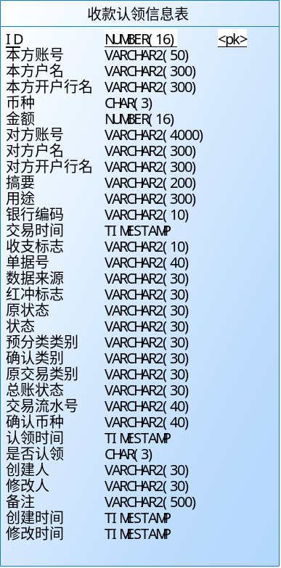
- 客户应收款余额表（CUST_AR_BAL）
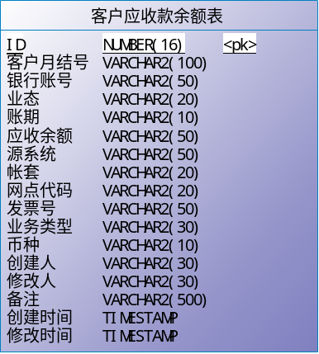
- 客户收款明细表（CUST_AR_DTL）
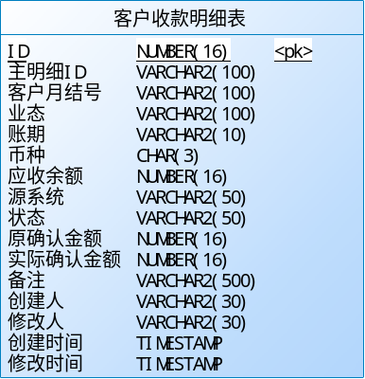、
- 认领信息交互表（E_CLAIM_INFO_EXCHANGE）
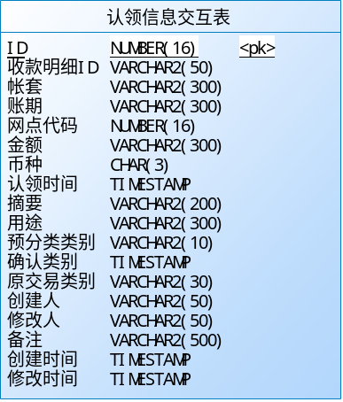
- 操作日志表（E_AR_LOG）
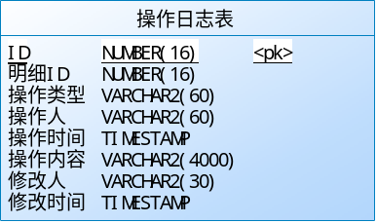

系统非功能性设计

性能设计
略

可靠性设计
略

安全性设计
请参考《信息系统通用安全功能和配置规范》、《应用系统安全开发规定》、《Web应用安全基线规范》等相关制度。

